### IIS 6安装部署

#### IIS 6安装

1. 打开“控制面板”-“添加删除程序”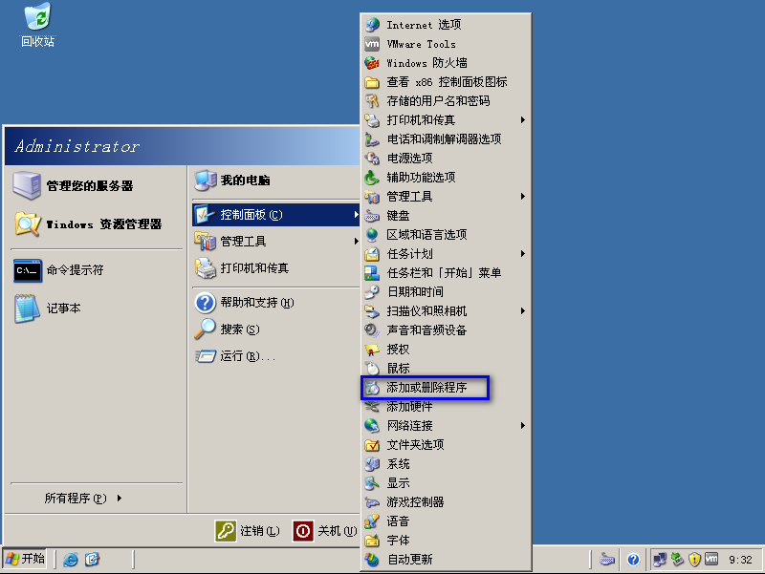
2. 选择“添加/删除Windows组件”-“应用程序服务器”

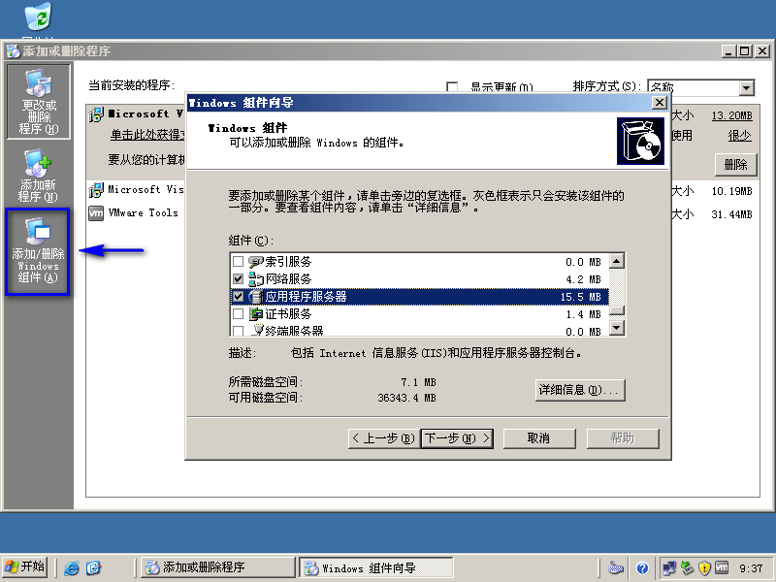

1. 点击“详细信息”，勾选“Internet服务信息（IIS）”，确定，下一步安装完成（Windows Server 2003一般已将IIS安装完成）。

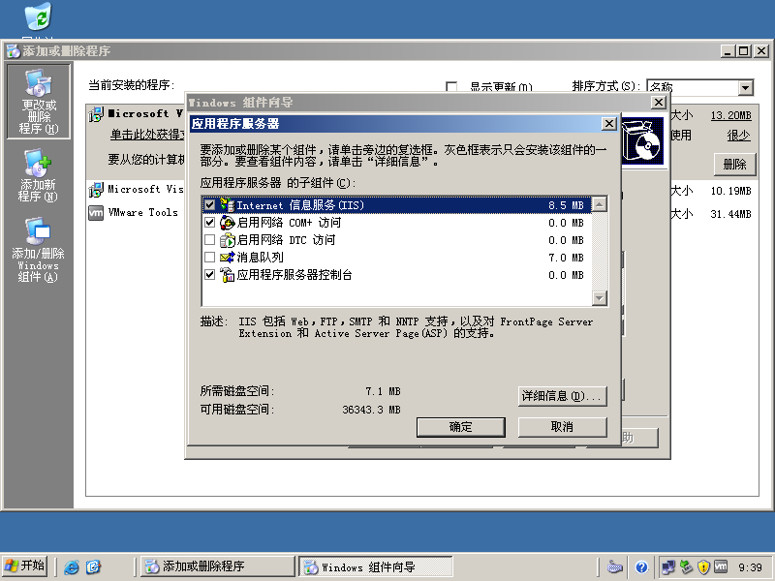

#### IIS 6部署

1. 选择“管理工具”-“Internet信息服务（IIS）管理器”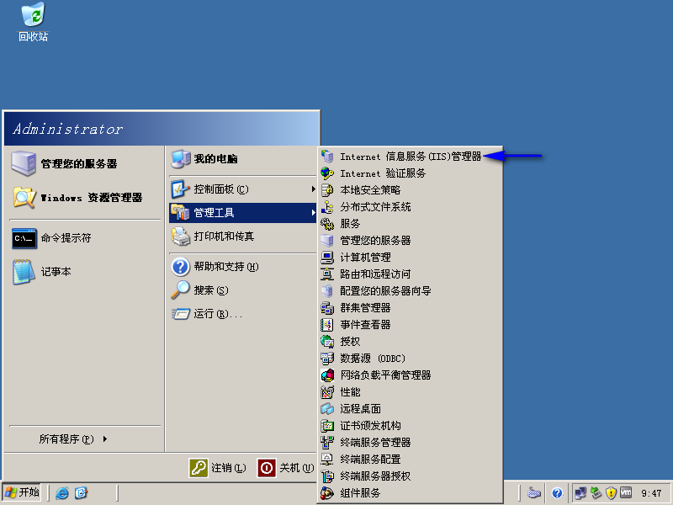
2. 启用ASP服务扩展和ASP.NET 4.0。“Web服务扩展”-Active Server Pages和ASP.Net选择允许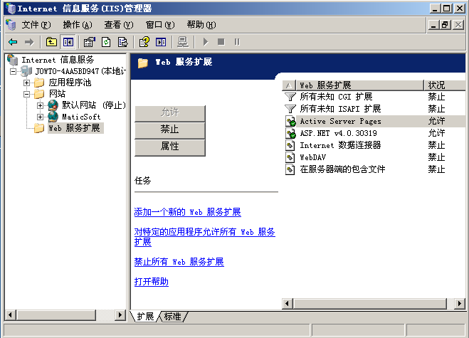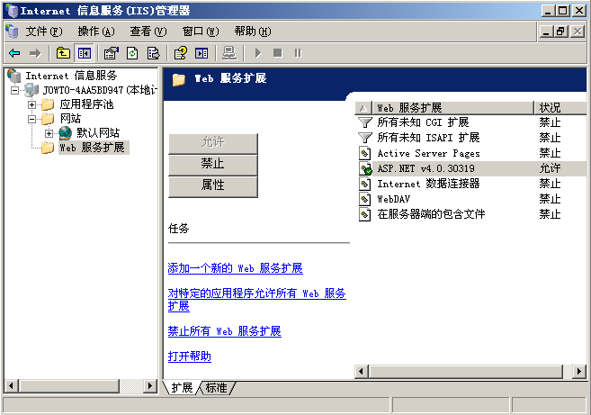
3. 添加网站窗口，输入网站的名称，Web文件夹的路径，以及端口号， 端口号默认是80，添加完成后启用新网站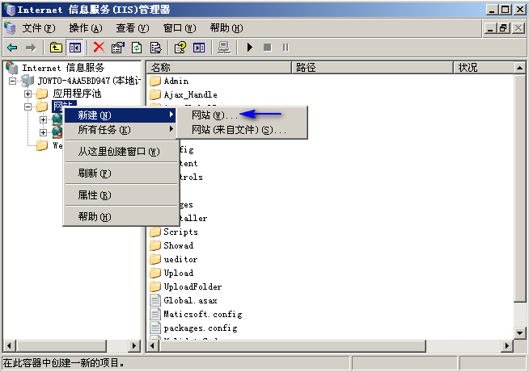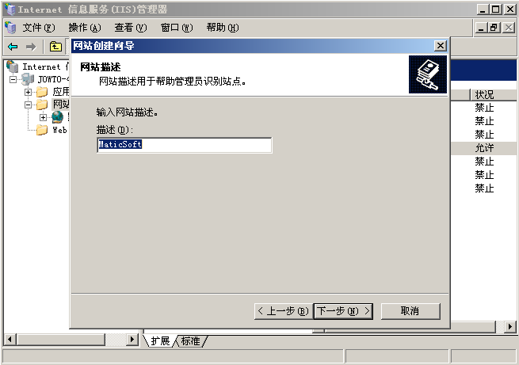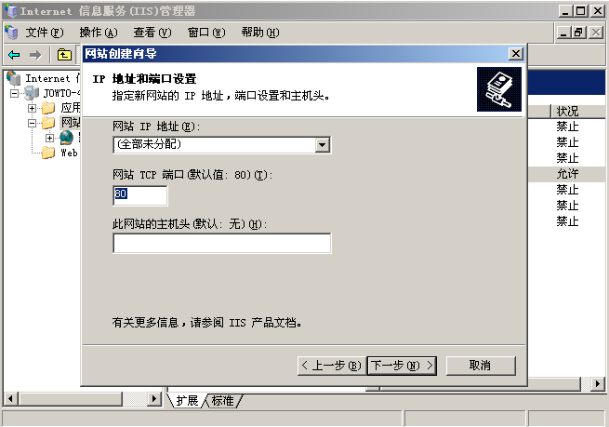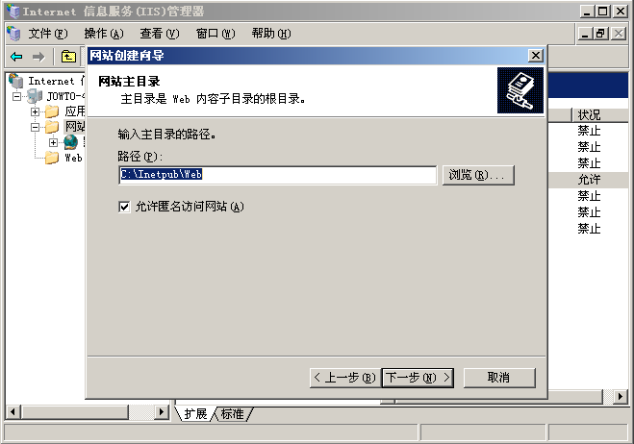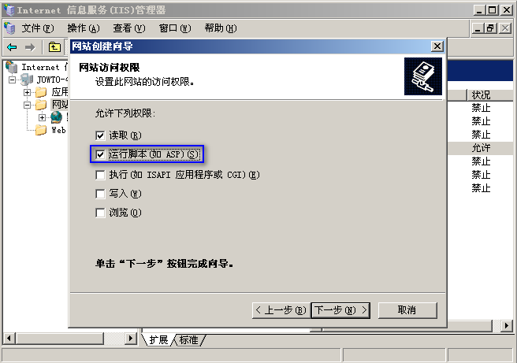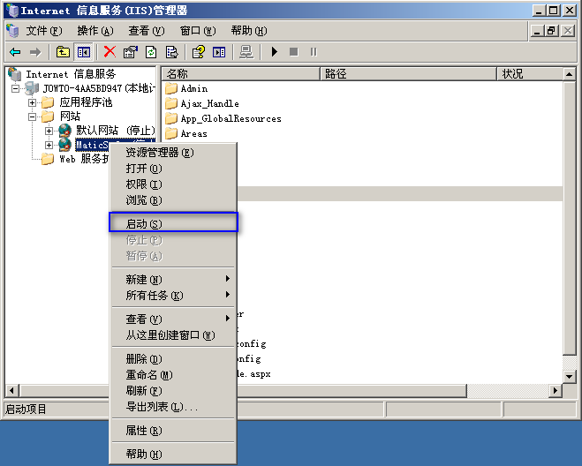
4. 网站“属性”-“文档”新建index.aspx文档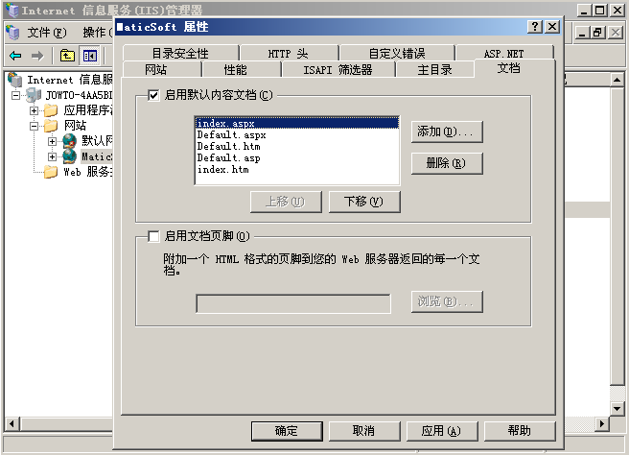

### IIS 7安装部署

#### IIS 7安装

1. “计算机”-“管理”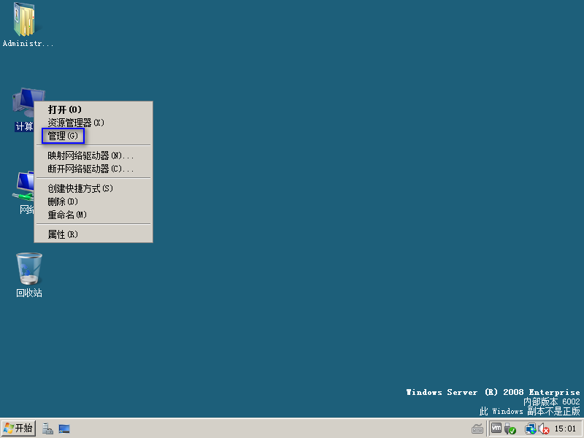
2. 选择“角色”-“添加角色”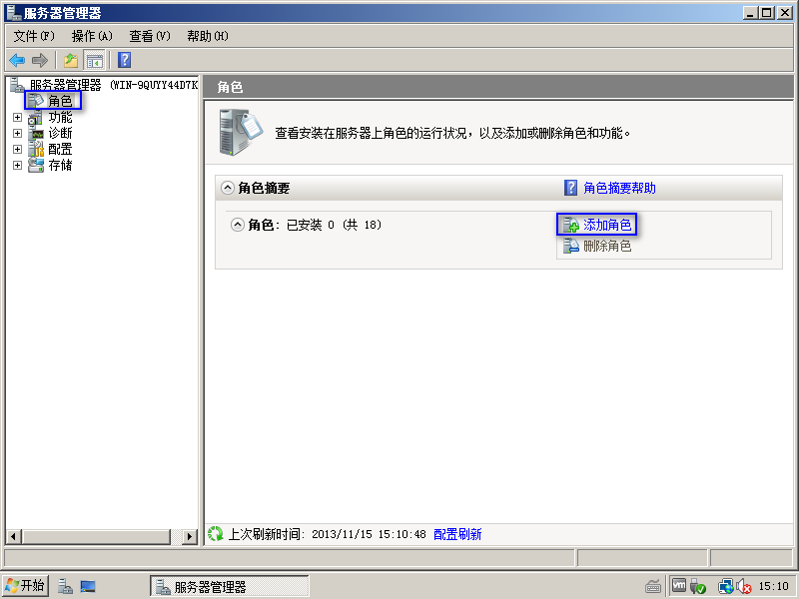
3. “服务器角色”项下勾选“Web服务器（IIS）”，点击“添加必需的功能”回到角色向导继续下一步操作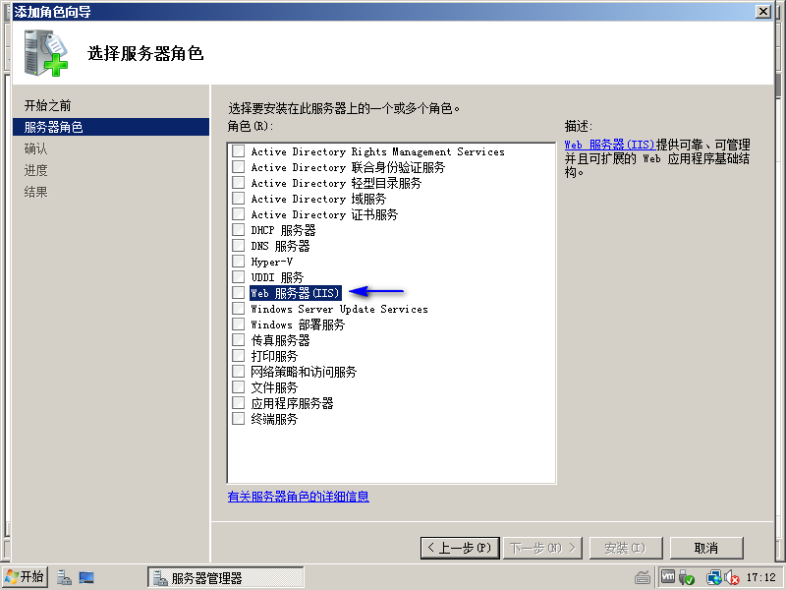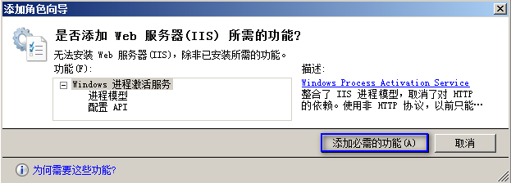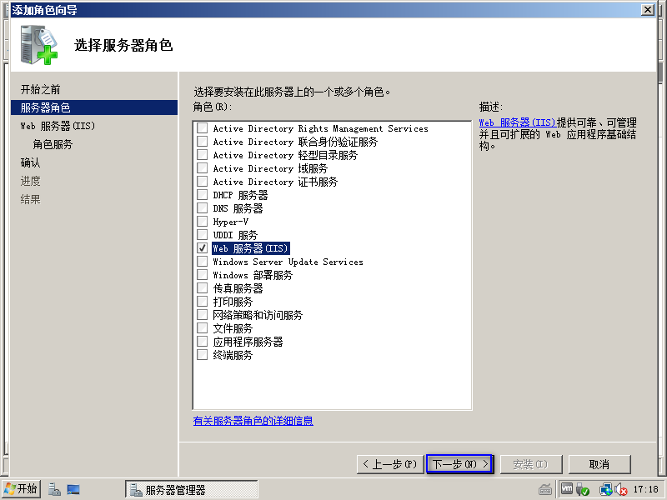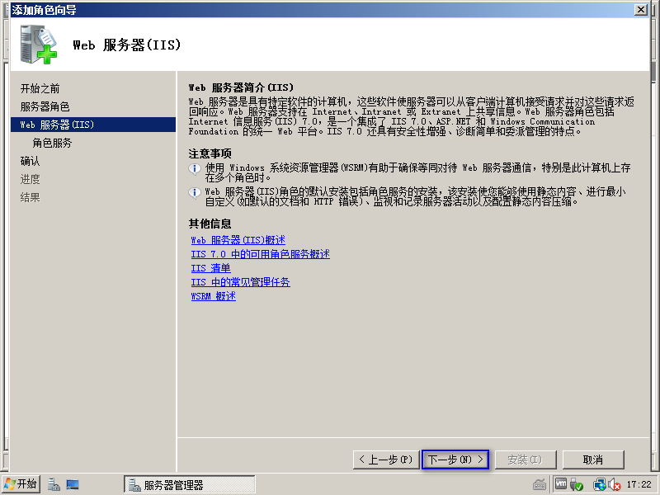
4. 为方便未来配置不同的环境，勾选“应用程序开发”所有项，执行“下一步”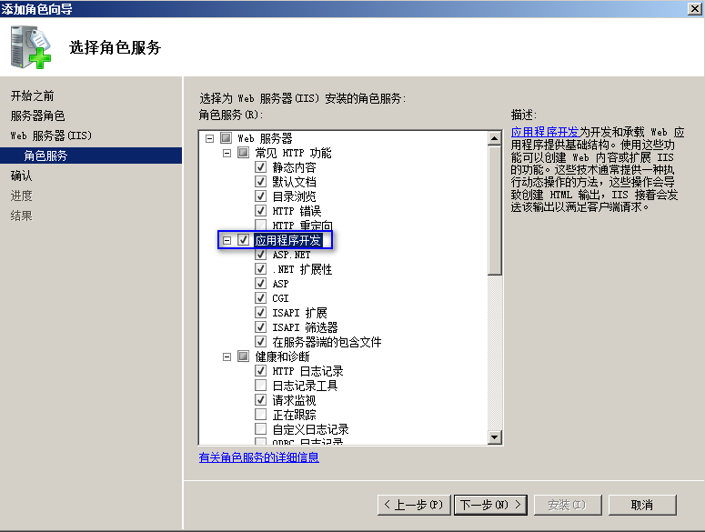
5. 确认完成后进行安装，安装完成后关闭向导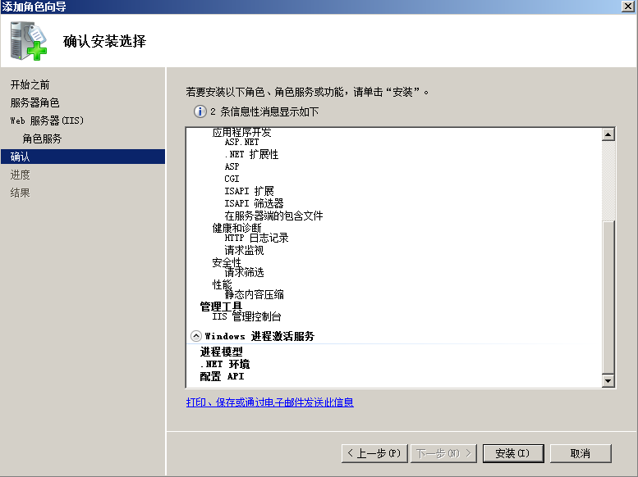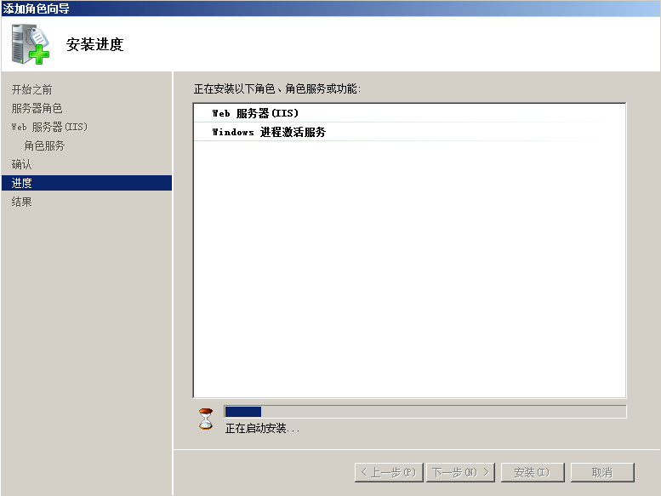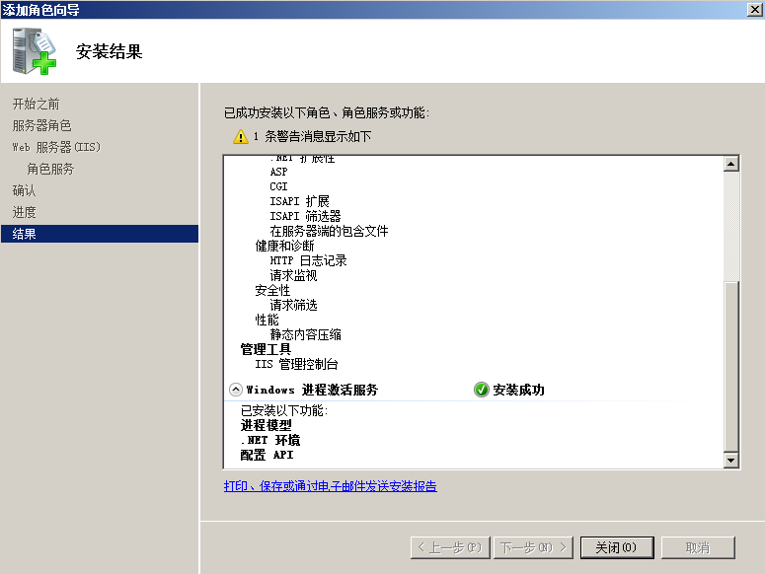
6. 打开浏览器，输入机器IP地址，<http://127.0.0.1>，显示IIS 7主页界面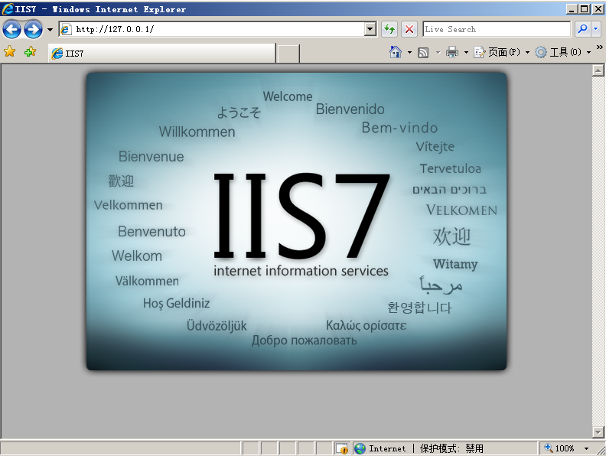

#### IIS 7部署

1. 打开IIS管理器，选中网站，右键菜单“添加网站”

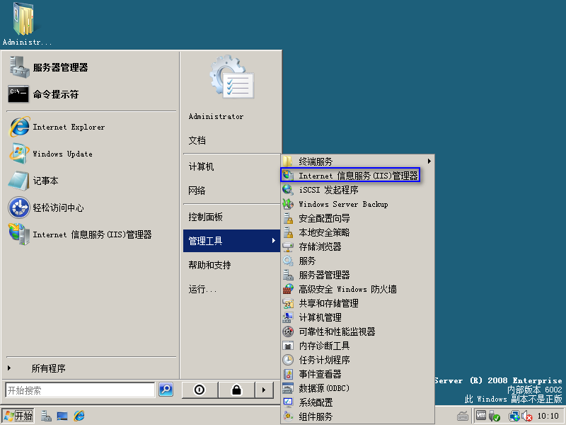

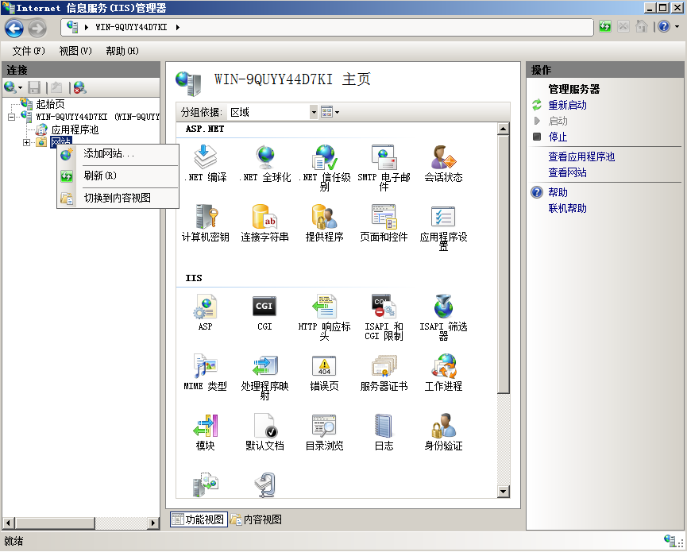

1. 添加网站窗口，输入网站的名称，Web文件夹的路径，以及端口号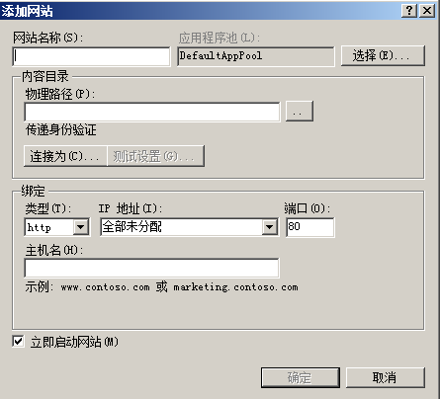
2. 点击“确定”，网站部署完成。在浏览器中输入IP地址，即可访问部署的网站主页。

### IIS 8安装部署

#### IIS 8安装

1. 打开“服务器管理器”-选择“添加角色和功能”

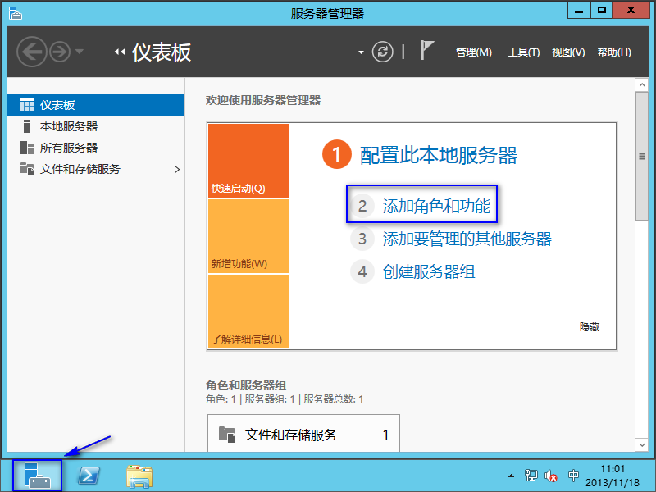

1. 进入“添加角色和功能向导”点击“下一步”；选择“基于角色和基于功能的安装”； 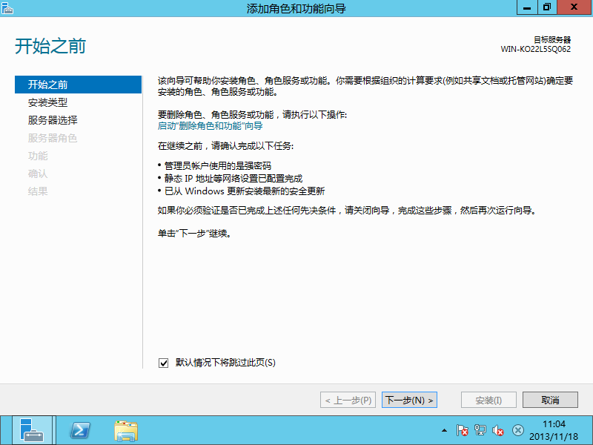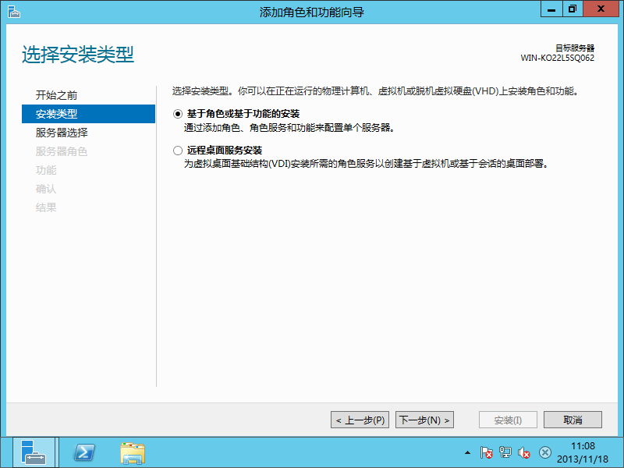
2. 服务器选择为默认服务器，下一步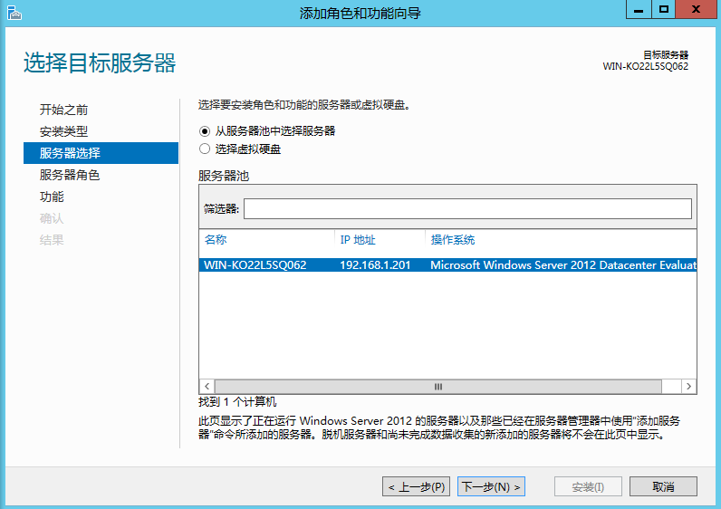
3. 勾选“Web服务器（IIS）”，点击“添加功能”，进行“下一步”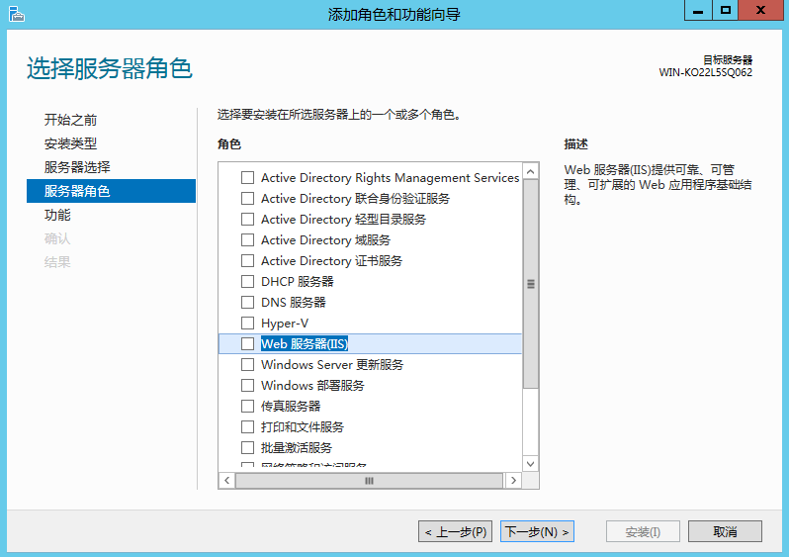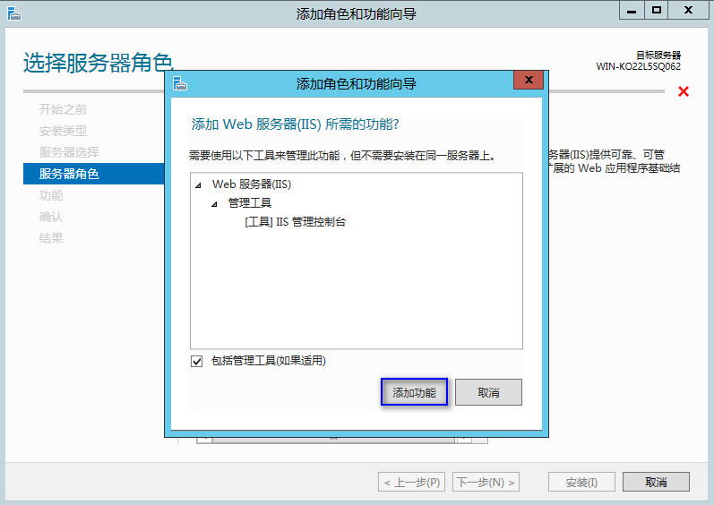
4. 在“角色服务”选择IIS服务所需要安装的服务，为了方便未来不同环境的配置，建议全选“应用程序开发”，执行“下一步”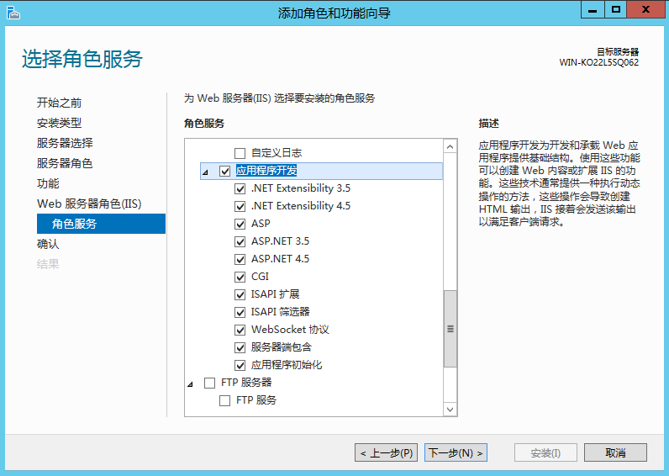
5. 确认信息后，执行安装，安装完成后关闭向导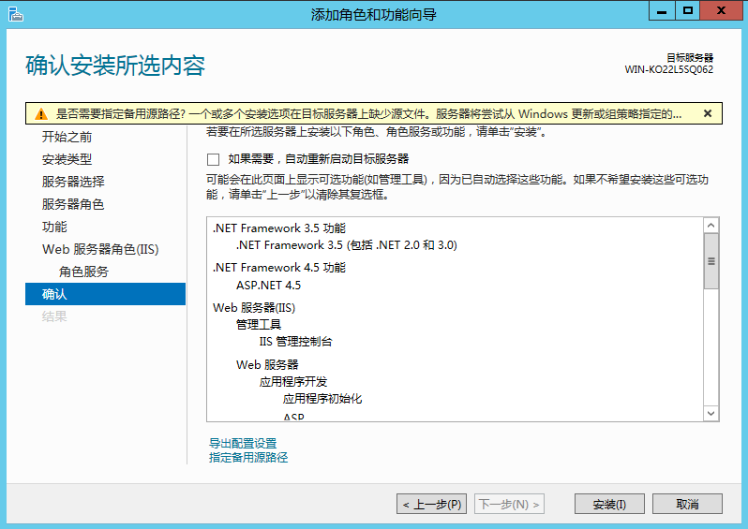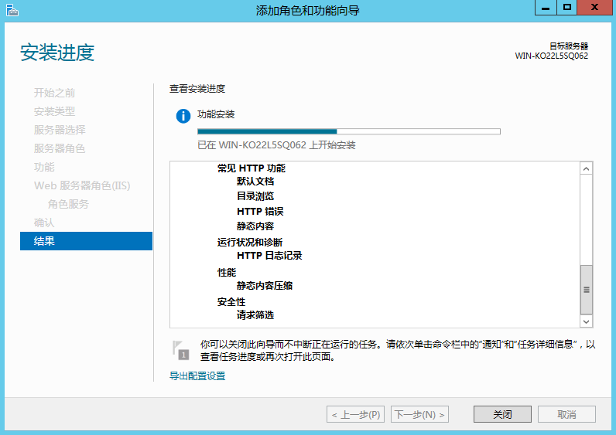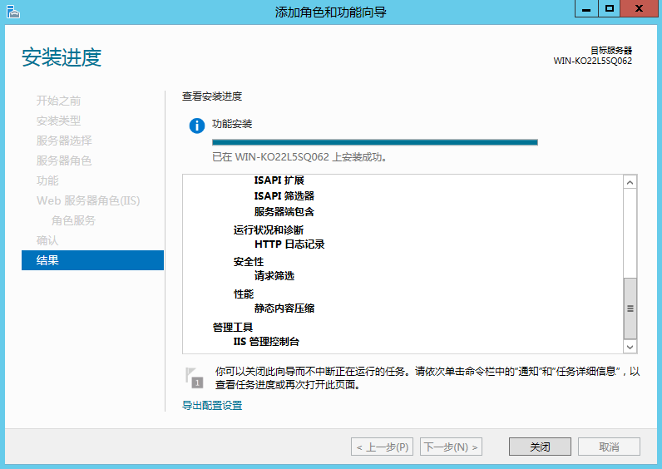
6. 打开浏览器，输入机器IP地址，<http://127.0.0.1>，显示IIS 8主页界面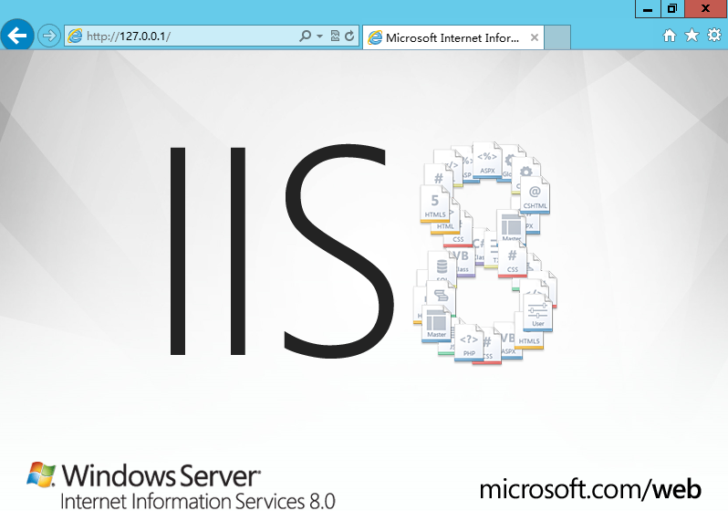

#### IIS 8部署

1. 打开IIS管理器，选中网站，右键菜单“添加网站”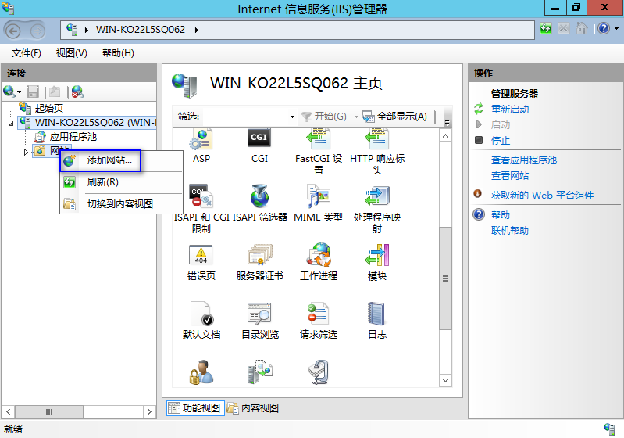
2. 添加网站窗口，输入网站的名称，Web文件夹的路径，以及端口号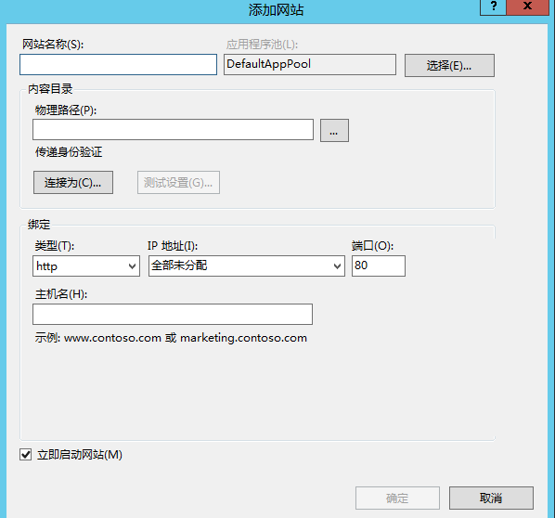
3. 点击“确定”，网站部署完成。在浏览器中输入IP地址，即可访问部署的网站主页。